Создание чертежа плана помещения и развёртки стен в программе Компас 3D.

Проектная работа для специальности мастер сухого строительства в рамках предмета “Информационные технологии в профессиональной деятельности”

Основные исходные данные:

Планируются масштабные работы по ремонту общественных помещений Техникума строительства и городского хозяйства в г. Архангельске по адресу ул. Воронина, д. 30.

Для осуществления работ по подготовке стен к финишной отделке нанята фирма “Группа МСС”.

Техническое задание выдано фирме, и техникум, в свою очередь, ожидает технический проект с экономическим обоснованием по данному виду работ.

Состав проекта:
- Распределение общественных помещений техникума по бригадам. Обмер помещений.
- Вычерчивание плана помещения и развертки стен в программе Компас 3D Строитель.
- Составление базы данных стоимости строительных материалов в магазинах Leroy Merlin и Мега.
- Расчет ведомости потребности материалов.
- Расчет сметной стоимости работ.
- Оформление технического проекта.
- Объединить работы по бригадам в единый отчет по потребностям в материалах и общей стоимости работ.

Задание:

1. Посмотреть обучающее видео о том, как работать в программе Компас 3D.

2. Выполнить чертеж плана помещения в программе Компас 3D.

Ход выполнения работы:

1. Вы посмотрели видео-урок, в котором показаны основные приемы работы в Компасе 3D. Теперь нам необходимо добавить знания по приложению Компас 3D Строитель. При помощи инструментов, входящих в состав этого приложения, мы сильно облегчим себе работу. Посмотрите это небольшое видео.

Выполнение чертежа поэтажного плана квартиры в программе Компас 3D начнем с запуска программы.
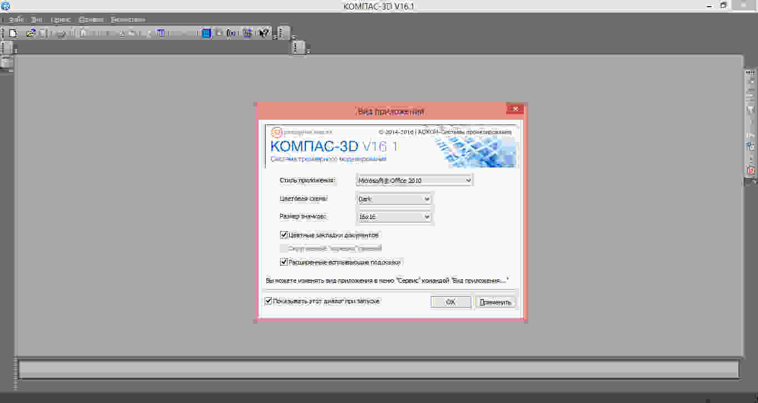

Программа предложит выбрать вам вид приложения. Мне комфортно работать со следующими настройками. После необходимых настроек примените изменения и нажмите ОК. Чтобы включить строительный профиль необходимо пройти в Сервис - Профили - Профиль aes. Затем необходимо перезапустить приложение, чтобы профиль подключился.
Перед вами откроется рабочее пространство программы. Нажмите на иконку с белым листом, чтобы создать новый документ.

Теперь перед вами откроется следующее диалоговое окно:
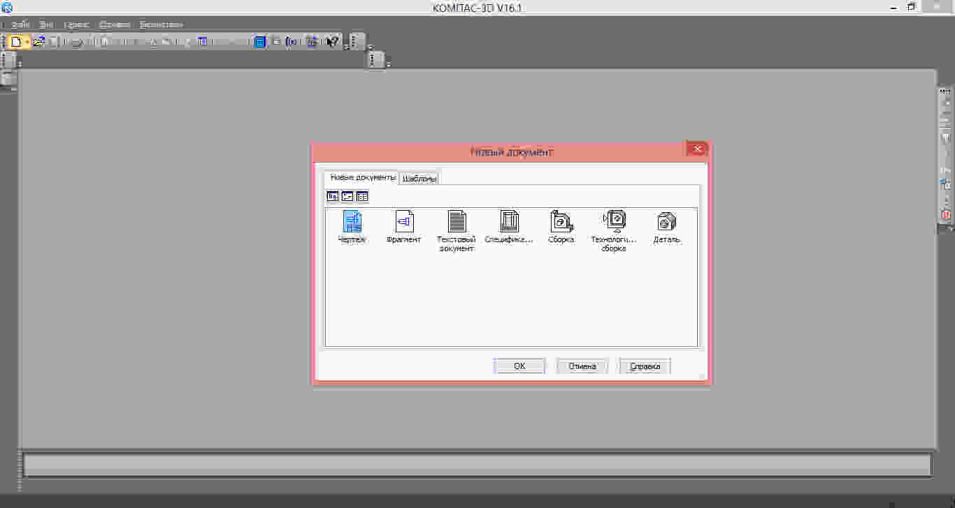

Выберем "Чертеж". Программа автоматически предложит нам следующий вид рабочего пространства:
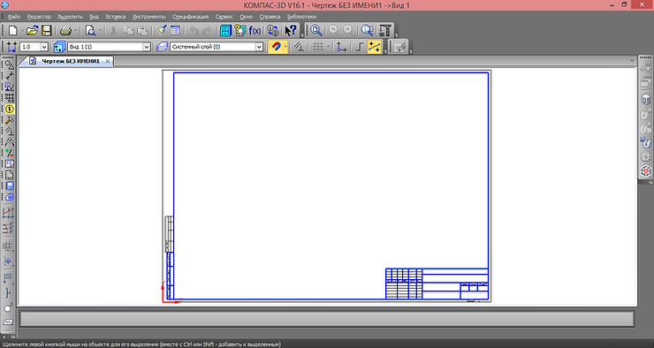

Это достаточно большой формат (А2), он нам не подходит. Выполним следующие настройки: вызовем контекстное меню - Параметры текущего чертежа
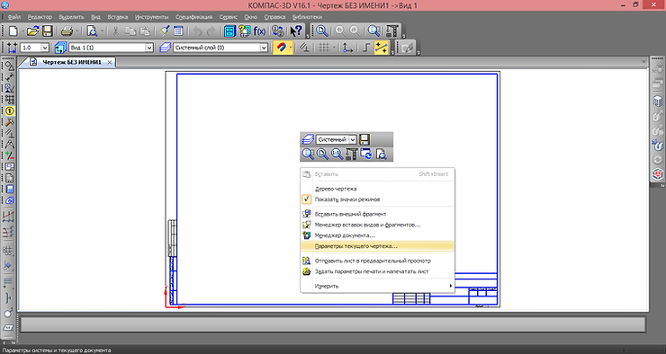

В разделе Параметры первого листа выберем пункт Формат и выберем формат А3 горизонтальной ориентации.
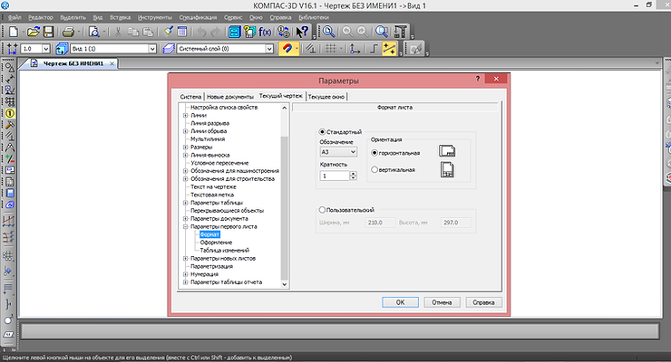

Теперь заполним основную надпись так, как показано на скриншоте ниже. Номер варианта указан в названии папки доступной вам на Google Диске. После того, как все графы будут заполнены, обязательно нужно нажать на кнопку "Создать объект". Она находится в нижнем левом углу в виде стрелки.
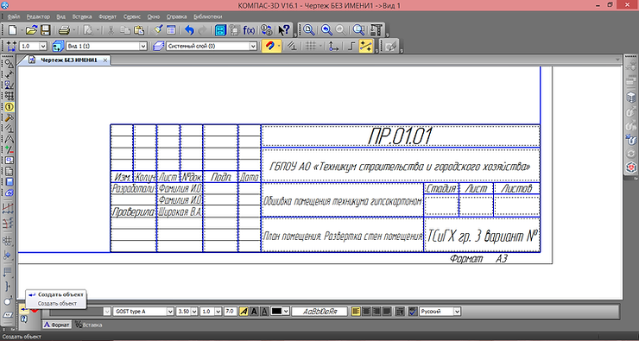

2. Согласно вашим замерам выполним план помещения в масштабе 1:100. Приложение Компас 3D Строитель автоматически вычерчивает изображение в этом масштабе. Поэтому, вводя нужные цифровые значения в мм, вы получите нужное изображение без принудительного пересчета.

Толщина наружных стен - 510 мм, толщина внутренних стен - 380 мм, толщина перегородок - 120 мм.
Двери и окна подобрать из библиотеки согласно замерам.
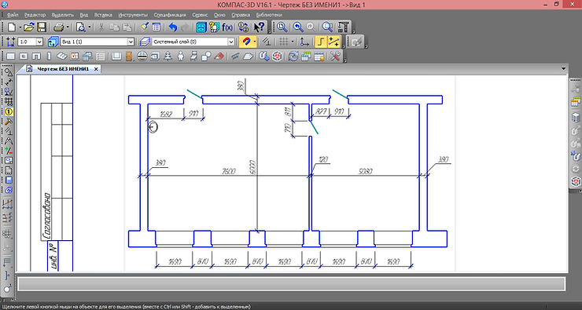
Пример чертежа плана помещения. ТСиГХ аудитория 22 и 22а.
Не забудьте подписать ваш план. Для этого выберете инструмент ввод текста:
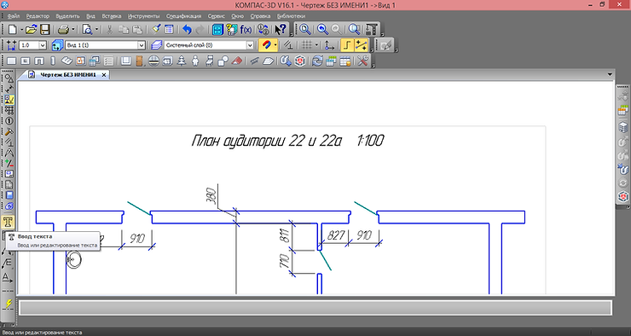

В итоге ваш чертеж будет выглядеть примерно так: По всем точкам перехода плоскостей стен проставьте буквы русского алфавита, начиная с А. По порядку расстановки букв мы будем выполнять чертеж развёртки стен.
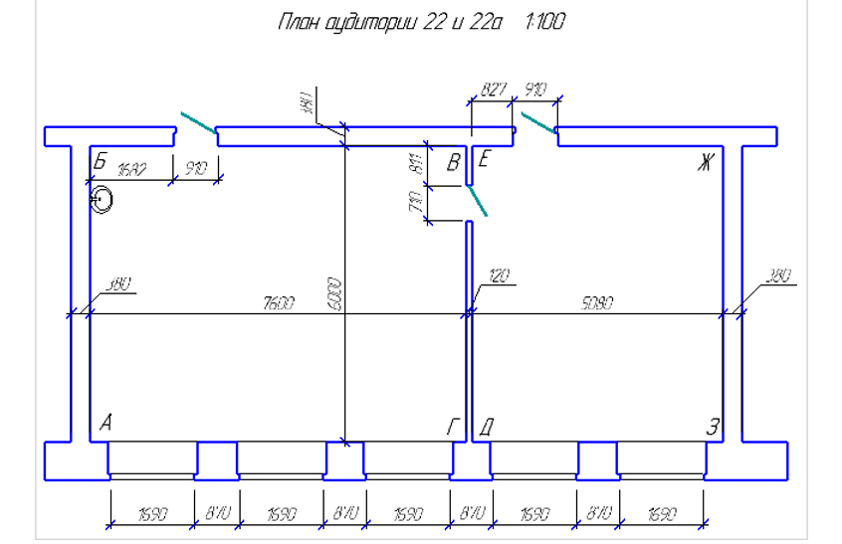

Для выполнения развёртки будем использовать стандартные инструменты Компас 3D, такие как "Отрезок" и "Направляющие линии". Высота стен должна соответствовать замерам. Высота дверей и оконных проемов также должны быть расположены на своих местах.
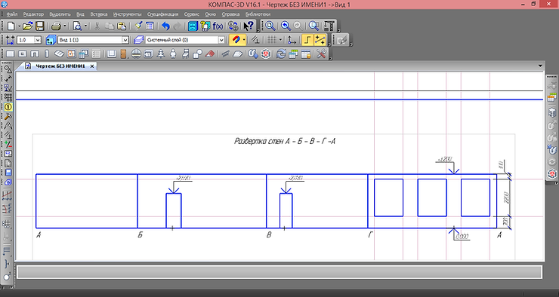

Итоговый чертеж будет примерно таким. Сохраним его. После чего сохраним его в виде картинки.
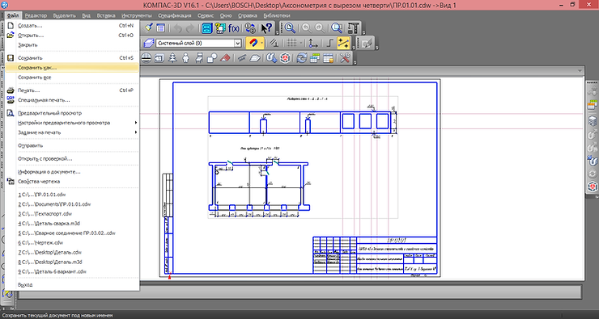

Выберем место, куда будет сохранен будущий чертеж. Изменим имя файла. А также выберем тип файла - PNG (*.png)
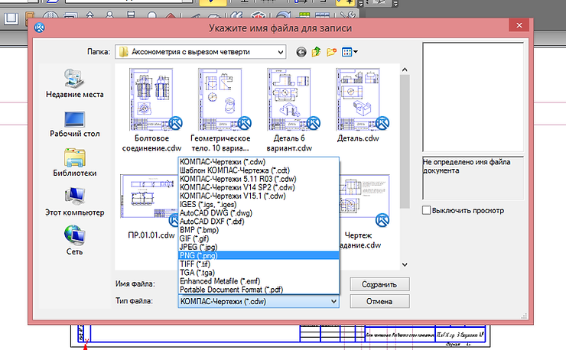

В открывшемся окне выберем следующие параметры: цвет - черный, разрешение, точек на дюйм - 300. Нажмем ОК.
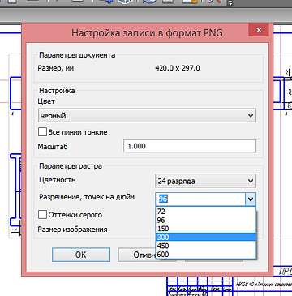

Разместим ваш чертеж в папке с вашей фамилией в доступном вам разделе на Google Диске.
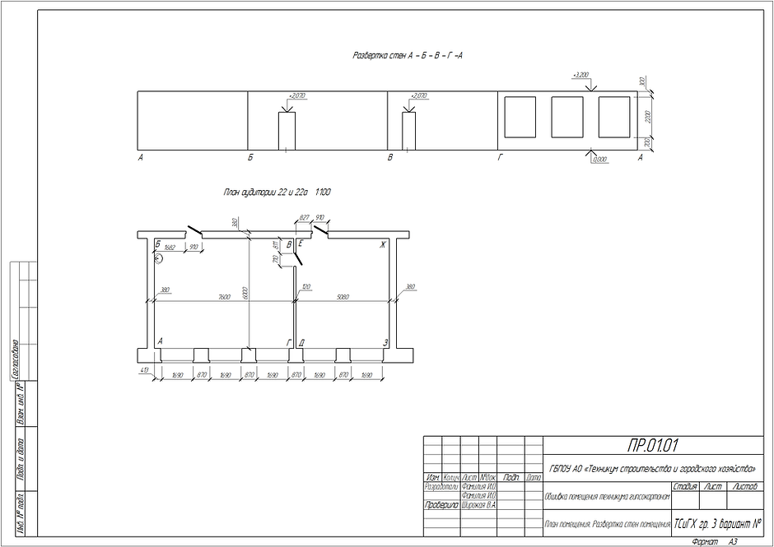
Пример выполненной работы.
О завершении работы сообщить преподавателю.

